Класс: 5
Предмет: русский язык
Тип урока: обобщающий
Тема урока: «Обобщение знаний по теме: «Имя существительное»
Цели урока:
предметные:
- Организация повторения по теме «Имя существительное».
- Организация обобщения и систематизации знаний по теме.
а) определение морфологических признаков
б) синтаксическая роль в предложении
личностные:
- Воспитание самостоятельности:
а) брать на себя ответственность;
б) брать ответственность за работу группы в целом.
- Воспитание патриотизма.
метапредметные:
- Развитие способности к анализу и обобщению.
- Развитие речи учащихся.
- Развитие творческих способностей
- Развитие познавательного интереса учащихся.
- деятельностная: закрепить умения опознавать существительные в речи по морфологическим признакам;
- развивать умение использовать широкие возможности слов этой части речи;
- содержательная: закрепить знания о существительном как о части речи.
Универсальные учебные действия:
Регулятивные: высказывать предположения на основе наблюдений. Формулировать тему, цель урока. Искать пути её решения. Соотносить цели и результаты своей деятельности. Определять степень успешности работы.
Познавательные: выделять главное, свёртывать информацию до ключевых понятий. Искать пути решения проблемы, строить логически обоснованные рассуждения, группировать слова по самостоятельно выбранным основаниям.
Коммуникативные УУД: планировать учебное сотрудничество с учителем и сверстниками, соблюдать правила речевого поведения.
Уметь высказывать и обосновывать свою точку зрения, слушать и слышать других, быть готовым корректировать свою точку зрения
Средства обучения: компьютер, проектор, учебник, мультимедийная презентация, карточки, цветные жетоны.

Формулировки деятельности учителя и обучающихся.
Этапы урока | Деятельность учителя | Деятельность обучающихся | УУД
I.Организационный.  Мотивация к учебной деятельности. | Приветствие.  -Ребята, вы знаете, что от нашего хорошего настроения зависит многое: счастливые лица окружающих, успешность в ваших начинаниях. Давайте проверим, какое у вас настроение  (красный жетон – отличное,  синий – хорошее,  зелёный – плохое).  Запись числа в тетради. | Работа с жетонами. | Личностные  Регулятивные  Коммуникативные
II.Актуализация знаний. Формулирование темы, постановка цели. | Прослушайте стихотворение, в нём «спряталась» тема урока:  Всё, что существует, оно обозначает, На вопросы кто и что верно отвечает. А чтоб не обижался весь честной народ, Оно всегда имеет и число, и род. У него к тому же три склоненья есть, Падежей различных сразу целых шесть.  -Какова тема сегодняшнего урока?  -Сегодня я предлагаю вам отправиться в морское путешествие по стране, которая называется «Имя существительное». Работать мы будем в группах – четыре экипажа, руководят которыми мудрые капитаны.  -Вспомним, как мы условились работать в группах?  (На столах и в презентации)  НАШИ ЗАПОВЕДИ:  1.Уважай своего товарища!  2.Умей каждого выслушать!  3.Не согласен – предлагай!  -В обязанности капитана входит то, что он должен распределить роли в группе: кто будет записывать информацию, кто отвечать у доски, кто работать с презентацией. Капитаны экипажей получают маршрутные листы, где участник самостоятельно оценивает свою работу на каждом этапе путешествия, затем капитан оценивает работу участника. В нашем путешествии за успешно и досрочно выполненное задание предусмотрены дополнительные баллы, которые учитываются при выставлении отметки, – это морская звезда.  -А теперь мы отправляемся в путь и перейдём к проверке домашнего задания. Нас ждёт залив «Лексемус». Ребята каждой из групп должны были подготовить слово – имя существительное, дать его лексическое толкование и рассказать о нём. Ребята из остальных команд должны отгадать слово. Каждый, кто назовёт слово первым, получает дополнительную красную звезду.  -В чём перекликается содержание стихотворения и содержание домашнего задания?  -Какую цель мы поставим перед собой на уроке? | Обучающиеся слушают учителя, формируют тему урока, ставят цели. (Отвечают на вопросы с места).  Строят рассуждения, понятные для собеседника.  Слушают выступление, анализируют, доказывают, аргументируют свою точку зрения.  Высказывают предположения.  Учатся формулировать собственную точку зрения и позицию. | Коммуникативные  Познавательные  Регулятивные  Целеполагание  Общеучебные  Логические  Регулятивные  Познавательные  Коммуникативные  Личностные
III.Практическая часть.  Физкультминутка | I.-Первой точкой нашего причала будет «Школа юного моряка», где мы вспомним теоретические сведения об имени существительном.  1.Род имён существительных. Привести примеры.  -Ребята, определите, пожалуйста, род записанных имён существительных? (невежа, сластёна, сирота, плакса, жадина, имена Саша, Женя, Валя)  2.Число имён существительных. Привести примеры.  3.Склонение имён существительных.  Привести примеры.  -Ребята, определите склонение существительных кенгуру, такси, метро, шоссе, тире, жюри, какао, эскимо, кофе.  -Ребята, а в чём особенность звука [ж] в слове жюри? Какой раздел языкознания изучает буквы и звуки?  4.Падежи имён существительных. Привести примеры.  Обратить внимание на окончание существительного птица в родительном и дательном падеже. Об орографии мы поговорим на следующем уроке. Задание на дом: повторить окончания имён существительных.  II.-А теперь, ребята, мы поиграем в игру: я буду зачитывать загадки, а вы, если существительное одушевлённое, должны похлопать в ладони, если существительное неодушевлённое, то должны постучать ногами.  1. Запорошила дорожки, Разукрасила окошки, Радость детям подарила И на санках прокатила. (Зима.) (Неодушевленное существительное)  2. В самолет меня не сажают. Говорят, лети рядом, раз мотор есть. (Карлсон.) (Одушевленное существительное)  3. Махнула птица крылом, Закрыла свет одним пером. (Ночь.) (Неодушевленное существительное)  4. Кто сказал бы: «Купил печку. На «Жигули» денег не хватило»? (Емеля.) (Одушевленное существительное)  5. Белый зайчик прыгает по черному полю. (Мел.) (Неодушевленное существительное)  6. Какого мальчика звали Дядя? (Федор) (Одушевленное существительное)  7. Лошадь – не лошадь, матрос – не матрос, Вроде в тельняшке, копыта и хвост. (Зебра.) (Одушевленное существительное) - Молодцы! Вы хорошо справились с загадками!  III.-Нас ожидает порт «Текстуалия». Чтобы попасть туда необходимо выполнить следующие задания:  1.Определить стиль текста.  2.Определить тип текста.  3.Определить основную мысль текста.  4.Групповое задание:  I группа – выписать собственные имена существительные;  II группа – выписать нарицательные имена существительные;  (Следует последующая самопроверка (презентация).  Родина – это очень много. Это и тропинка с бродом через реку, и птицы, летящие на север. Это и Москва, и моё родное село Орлово. Это имена людей, названия рек и, конечно же, наши родители. В.Песков.  IV.-Следующим портом, который мы посетим, будет порт «Синтакляндия». Нередко одно существительное в предложении выполняет разную роль. Сейчас мы попробуем проанализировать этот вопрос. В предложениях необходимо найти существительные, определить их падеж и синтаксическую роль. Морскую звезду получит тот экипаж, который быстрее остальных команд справится с заданием, а самое главное, правильно. Утром выпал снег. Я взял в руки первый снег.  -Ребята, какой раздел языкознания изучает синтаксическую роль частей речи в тексте?  V.-Сегодня на уроке мы рассмотрели имя существительное через призму разных разделов языкознания. Мы выстроили модель, записав всё то, что мы знаем об имени существительном. Продукт нашего урока морфологический разбор имени существительного) – результат совместной деятельности. Но каждый внёс свой вклад. Оцените свой вклад в рождение обобщения темы. Обратимся к маршрутным листам. | I.Выходят капитаны, вытягивают бумажку с вопросом.  Обсуждение в группе, фиксация ответа на вопрос.  Устный ответ представителя группы (пристендовый доклад), работа с презентацией.  Высказывают своё мнение.  Воспринимают ответы обучающихся.  Осуществляют самоконтроль.  Выполняют упражнение в тетради, обосновывая выбор морфологических признаков.  Осознанно строят речевые высказывания, рефлексия своих действий.  Воспринимают ответы обучающихся.  Осуществляют самоконтроль, самопроверку.  Записывают предложения, обозначают падеж, подчеркивают члены предложения.  Осуществляют самопроверку. | Регулятивные  Познавательные  Коммуникативные  Личностные  Регулятивные  Познавательные  Коммуникативные  Регулятивные  Познавательные  Коммуникативные  Личностные  Регулятивные  Познавательные  Личностные  Регулятивные  Коммуникативные  Личностные
IV.Рефлексия. | -Итак, наше сегодняшнее путешествие подошло к концу.  Ребята, продолжите, пожалуйста, предложения:  -Сегодня на уроке я вспомнил…  -Мне было интересно…  -Особенно понравилось…  -А, может быть, осталось что-то, что вызывает у вас и сейчас затруднение?  -Я попрошу капитанов, посовещавшись в группе, дать отметку работе своей группы и озвучить их.  -В конце урока каждый из вас положит мне на стол фигурку того цвета, какую отметку он получил. (Красный – 5, синий – 4, зелёный – 3).  -Какое настроение у вас в конце урока? (Жетоны трёх цветов) | Формулируют конечный результат своей работы на уроке.  Называют основные позиции материала на уроке и как они его усвоили (что получилось, что не получилось и почему). | Личностные
V.Домашнее задание. | Упражнение 562 (для необходимого уровня – найти существительные, определить их падеж, выделить орфограммы; для повышенного уровня – используя полученную модель морфологического разбора выполнить разбор трёх имен существительных).

Самоанализ урока
Урок русского языка был проведён в 5 классе 27.02.15.
Согласно календарно-тематическому планированию тема урока «Обобщение изученного по теме «Имя существительное», раздел «Имя существительное».
Целью данного урока является: создание условий для закрепления знаний об имени существительном как о части речи.
Были определены задачи педагога: формировать новые способы действий; развивать эмоциональную сферу, творческое мышление; устанавливать связь с жизненным опытом ребенка.
По типу урока - это урок обобщения полученных знаний при использовании проблемно-диалогической технологии.
В соответствии с темой урока, целью и задачами были выбраны формы организации учебной работы: индивидуальная и групповая. Наряду с традиционным методом построения урока используется проблемный, частично-поисковый, личностно-ориентированный метод обучения. Преобладающая роль ученика на уроке – роль активной позиции. На уроке использовано оборудование: мультимедийный проектор, презентация.
Урок по данной теме является первым из двух уроков на повторение и обобщение изученного материала.
Структура урока
Соответствие урока требованиям ФГОС:
1. Ориентация на новые образовательные результаты
2. Нацеленная деятельность на формирование УУД
Планируемые результаты:
предметные: ученик научится
- Определять морфологические признаки имён существительного
- Определять синтаксическую функцию в предложении
- Определять орфограммы
- Определять лексическое значение имён существительных.
ученик получит возможность научиться:
· выбирать языковые средства в соответствии с целями и условиями общения для эффективного решения коммуникативной задачи;
· участвовать в диалоге, учитывать разные мнения и стремиться к координации различных позиций в сотрудничестве
личностные: ученик
· проявляет учебно-познавательный интерес к учебному материалу
· понимает причины успеха в учебной деятельности
Универсальные учебные действия:
регулятивные ученик
· определяет цель деятельности на уроке с помощью учителя;
· учиться работать по предложенному учителем плану;
познавательные ученик
· делает выводы о результате совместной работы класса и учителя;
коммуникативные ученик
· слушает и понимает речь других;
· договаривается и приходит к общему решению в совместной деятельности с одноклассниками, в том числе в ситуации столкновения интересов.

3.Использование современных образовательных технологий - проблемно-диалогической технологии, ИКТ, технология здоровьесбережения (двигательные физминутки, дозировка заданий, своевременная смена видов деятельности учащихся)

Содержание урока:
Каждый этап урока был нацелен на достижение определённого результата.
Этап | Результат | Форма достижения
1. Организационный этап.  Цель: Создание условий для осознанного вхождения учащихся в пространство деятельности на уроке. | Готовность к деятельности, положительная эмоциональная направленность. | самостоятельная работа
2.Актуализация знаний.  Цель: Повторение изученного материала, необходимого для обобщения знаний | Актуализация изученных способов действий, развитие мыслительных операций. | исследовательская деятельность
3. Постановка учебной задачи.  Цель: Мотивация к учебному действию, выявление и фиксация затруднений в индивидуальной деятельности каждого. | Фиксация во внешней речи причины затруднения.  Формулировка учебной задачи как темы урока | проблемный вопрос  предположение  работа в тетрадях
4.Обобщение изученного материала.  Цель:Организация коммуникативного взаимодействия для построения способа действия. | Сформулированное высказывание, представленное в громкоречевой и графической форме. | исследовательская деятельность  инструкция  целеполагание  предъявление результата  схемы-модели разбора  чтение, наблюдение, сравнение, анализ, диалог, монолог, слушание  групповая работа
5.Рефлексия  Цель: Осознание учащимися своей учебной деятельности, самооценка деятельности | Зафиксированное учебное действие, оценка собственной деятельности.

Считаю, что заявленной цели и поставленных задач проведённый урок достиг.
Доброжелательная обстановка, позитивный настрой на урок, подбор заданий помог каждому ребёнку на занятии продвинутся в своём индивидуальном развитии.
Закончить свой самоанализ мне хочется высказыванием, принадлежащим древнему мыслителю, философу Конфуцию: «Кто постигает новое, лелея старое, тот может быть учителем».

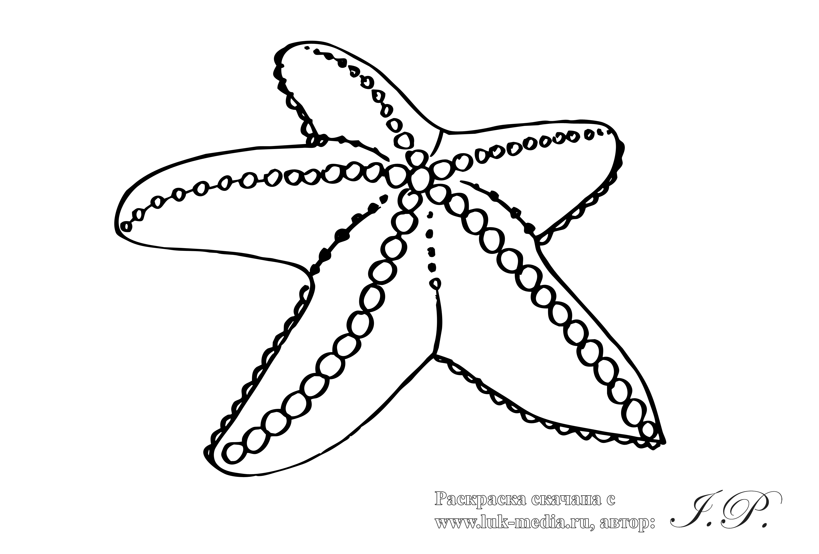

Наши заповеди:
- Уважай своего товарища!
- Умей каждого выслушать!
- Не согласен – предлагай!

Наши заповеди:
- Уважай своего товарища!
- Умей каждого выслушать!
- Не согласен – предлагай!

Наши заповеди:
- Уважай своего товарища!
- Умей каждого выслушать!
- Не согласен – предлагай!

Наши заповеди:
- Уважай своего товарища!
- Умей каждого выслушать!
- Не согласен – предлагай!

Наши заповеди:
- Уважай своего товарища!
- Умей каждого выслушать!
- Не согласен – предлагай!

Род имен существительных. Привести примеры.

Число имён существительных. Привести примеры.

Склонение имён существительных. Привести примеры.

Падежи имён существительных. Привести примеры.

Утром выпал снег.

Я взял в руки первый снег.

Родина – это очень много. Это и тропинка с бродом через реку, и птицы, летящие на север. Это и Москва, и моё родное село Орлово. Это имена людей, названия рек и, конечно же, наши родители.
Песков В.

Родина – это очень много. Это и тропинка с бродом через реку, и птицы, летящие на север. Это и Москва, и моё родное село Орлово. Это имена людей, названия рек и, конечно же, наши родители.
Песков В.
Родина – это очень много. Это и тропинка с бродом через реку, и птицы, летящие на север. Это и Москва, и моё родное село Орлово. Это имена людей, названия рек и, конечно же, наши родители.
Песков В.
Родина – это очень много. Это и тропинка с бродом через реку, и птицы, летящие на север. Это и Москва, и моё родное село Орлово. Это имена людей, названия рек и, конечно же, наши родители.
Песков В.
Родина – это очень много. Это и тропинка с бродом через реку, и птицы, летящие на север. Это и Москва, и моё родное село Орлово. Это имена людей, названия рек и, конечно же, наши родители.
Песков В.
Родина – это очень много. Это и тропинка с бродом через реку, и птицы, летящие на север. Это и Москва, и моё родное село Орлово. Это имена людей, названия рек и, конечно же, наши родители.
Песков В.
Родина – это очень много. Это и тропинка с бродом через реку, и птицы, летящие на север. Это и Москва, и моё родное село Орлово. Это имена людей, названия рек и, конечно же, наши родители.
Песков В.
Фамилия, имя | Лексемус |  | Школа юного моряка |  | Текстуалия |  | Синтакляндия |  | Общая отметка |  | Отметка учителя

Фамилия, имя | Лексемус |  | Школа юного моряка |  | Текстуалия |  | Синтакляндия |  | Общая отметка |  | Отметка учителя

Фамилия, имя | Лексемус |  | Школа юного моряка |  | Текстуалия |  | Синтакляндия |  | Общая отметка |  | Отметка учителя

